Информация
о проведении мероприятий,
посвященных празднованию Дня единства народа Казахстана
(с 29 апреля по 3 мая 2024 г.)

1 мая - День Весны и Труда - праздник, несущий тепло весеннего солнца, новые силы и вдохновение. Праздник, который отмечен особым чувством солидарности всех, кто своим трудом создаёт будущее. В рамках реализации плана мероприятий, посвященных празднованию Дня единства народа Казахстана, в нашей школе были проведены ряд мероприятий.
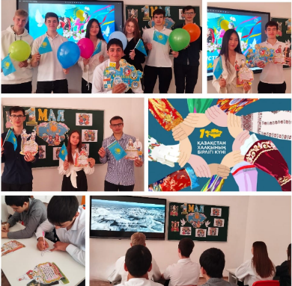
Библиотекарем школы была оформлена книжная выставка «1 мая – День Единства народа Казахстана». Она зачитала информацию о возникновении данного праздника, а также информировала учащихся о том, что с приобретением Независимости Республикой Казахстан этот весенний праздник сохранился и стал называться «Праздник единства народа Казахстана».
Классными руководителями были проведены тематические классные часы по темам:
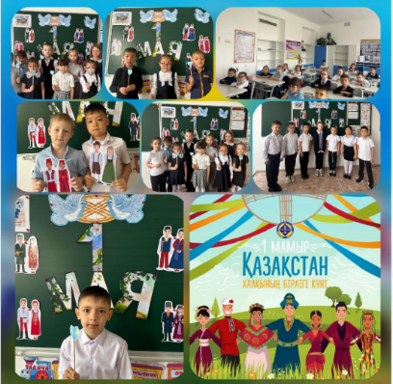
1-4 класс- «Под единым шаныраком».
5-8 классы - «Сто этносов – один народ».
9-11 классы – «Казахстан – страна единства и толерантности».
Классными руководителями 5-6 классов была показана слайдовая презентация «Народы Казахстана». С учащимися 7 классов проведена викторина «День Единства народа Казахстана».
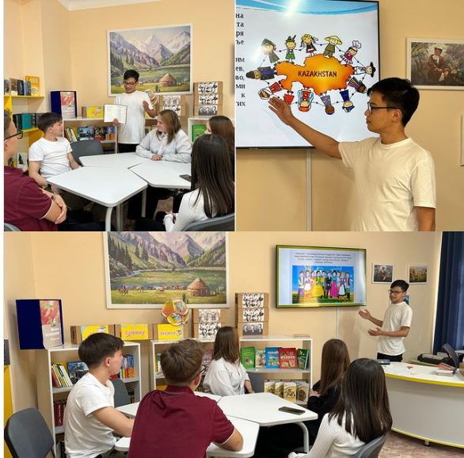
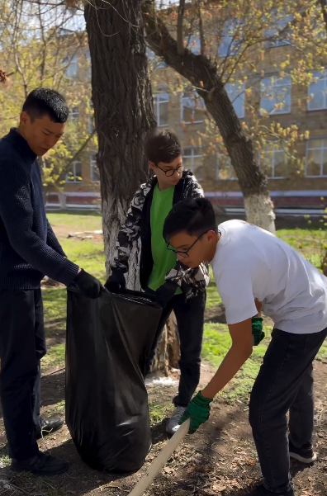
В нашей школе уже стало традицией наводить порядок на территории школы и прилежащего к ней участка. С целью облагородить внешний вид территории школы, превратить территорию в экологически чистую зону, развития трудолюбия у молодого поколения, внесения своей лепты в очистку города педагоги, работники школы, волонтеры – молодые педагоги школы и приняли участие в Республиканской экологической акции "Таза Қазақстан". Трудовой десант прошел плодотворно, весело и сплоченно. Все участники мероприятия остались довольны проделанной работой.
30 мая старшая вожатая провела круглый стол «Ұлттар достығы – ел тірегі» (Дружба народа – опора страны»). В начале мероприятия вожатая рассказала историю возникновения праздника 1 мая, затем отвечали на вопросы викторины, после этого поделились на команды, и каждая команда должна была нарисовать плакат к празднику и презентовать его, в конце дети отгадывали загадки, читали стихи.
Учителями физкультуры были проведены соревнования по футболу, волейболу и пионерболу.
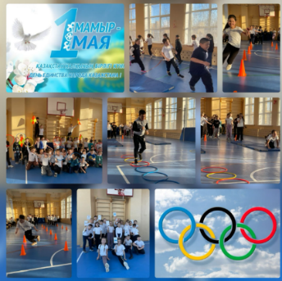
В рамках празднования Дня единства народа Казахстана, с целью формирования здорового образа жизни, повышения социальной активности и укрепления здоровья учащихся, воспитания волевых качеств, развития стремления к победе и уверенности в своих силах, среди учащихся начальной школы 29 апреля прошла спортивно- развлекательная программа «Олимпийские резервы». Программа «Олимпийские резервы» была довольно насыщенной. Командам были предложены занимательные конкурсы с бегом, прыжками, эстафеты с мячами, кеглями и обручами, где они смогли проявить свои спортивные, умственные способности и навыки. Спортивный задор и желание добиться победы для своей команды захватывали детей настолько, что они не замечали происходящего вокруг. Все старались изо всех сил прийти к финишу первыми.
Во все времена единение народа, было, есть и будет для нашей страны главной национальной идеей и в политическом, и в духовном плане. Это та историческая основа, которая связывает наше прошлое, настоящее и будущее.
Ссылки на публикацию:
https://www.instagram.com/p/C6Vylz7Ni3o/?igsh=bGp2NWtzNWdzc21z
https://www.facebook.com/share/p/c1v6o2dnitqE4YST/?mibextid=WC7FNe
https://www.instagram.com/p/C6VPgn5Npty/?igsh=dXlidzVlZGZ0YjZj
https://www.facebook.com/share/p/gtmdjxj3LkHVZjAj/?mibextid=WC7FNe
https://www.instagram.com/p/C6VPcOct2u6/?igsh=bGVneGFyZHZtdHd1
https://m.facebook.com/story.php?story_fbid=pfbid0DELguK1rzrYQCs8pgAB8LkKGZy6tZz7R2jEf5xoNfDZd6HKBFAMqEVWEYwN86AZTl&id=100045295273738&mibextid=WC7FNe
https://www.instagram.com/p/C6Ve027NuiC/?igsh=MWZ3NmZsazA5azlhNw==
https://www.facebook.com/share/p/5X9yDMbZvbwdGd5s/?mibextid=WC7FNe
https://www.instagram.com/p/C6VPjitNwX2/?igsh=MWE3Z283OXhyMWpuMQ
https://www.facebook.com/share/p/jHQTiVoETbnsar3q/?mibextid=WC7FNe
https://www.instagram.com/p/C6VhNsDNh7T/?igsh=NnZrMnE1OGFrN2do
https://m.facebook.com/story.php?story_fbid=pfbid032wBEngKsop8pdaTjHaLzfGTTtk7nWzN4675eQErBTP4YUPdLZCCS5YJvr5xPumjbl&id=100045295273738&mibextid=WC7FNe
https://www.instagram.com/p/C6Vomvrt40l/?igsh=bDduNWcwbjJhOHNz
https://www.facebook.com/share/p/7fE1ViMf8fzbq5UG/?mibextid=WC7FNe
https://www.instagram.com/p/C6VoqpNtVzg/?igsh=MWlycXY1MjAyOXo4aA==
https://m.facebook.com/story.php?story_fbid=pfbid03JUXNeJFhnYycDF4tZSg4GHLgcXRwjFnMer1Qdxt2F4epdAZrnFaUShibX2Wmx52l&id=100045295273738&mibextid=WC7FNe
https://www.instagram.com/p/C6V1riOt-Yg/?igsh=bjZhZzF4ZXc0dTJ3
https://www.facebook.com/share/p/JWArfBSu81cMVABN/?mibextid=WC7FNe
https://www.instagram.com/p/C6V4DOot94g/?igsh=empicGh5YXZ0NzVn
https://www.facebook.com/share/p/aji77B1FFmmLXvwj/?mibextid=WC7FNe
https://www.instagram.com/p/C6WF4EvNUQP/?igsh=MXd6NTNxOWt3cG05NA
https://www.facebook.com/share/p/3KjRPdAutbUARteA/?mibextid=WC7FNe
https://www.instagram.com/p/C6WLCpkNdNb/?igsh=aDFzMHlucTk1MTl4
https://www.facebook.com/share/p/Cin21wqGBoi7tQjp/?mibextid=WC7FNe
https://www.instagram.com/p/C6WRwIWtYEw/?igsh=amtyYjA4cmEzOXhz
https://www.facebook.com/share/p/VAsKHycjyeCFPC26/?mibextid=WC7FNe
https://www.instagram.com/reel/C6JDZfPttjX/?igsh=MWZhNnRoejl1cTAwcw==
https://www.facebook.com/share/r/FsDTf8psSBTAZXFc/?mibextid=WC7FNe
https://www.instagram.com/p/C6YCHdgtfn9/?igsh=bnh4cGwxZnFvYXV0
https://m.facebook.com/story.php?story_fbid=pfbid02RX9usNYtiHBzK2gZ5mtmY7MHDfKLmkCzdwevocLKA8hcYG8mnKGBb63RWgzxA6SSl&id=100045295273738&mibextid=WC7FNe
https://www.instagram.com/p/C6Yb1AvNbO7/?igsh=MWFrZHQ1djB5ZDR4MQ
https://www.facebook.com/share/p/cHVrXCbh7mkrMZuC/?mibextid=WC7FNe
https://www.instagram.com/reel/C6f-AMtu1W/?igsh=MTR2ODlvd280eGs3OQ==
https://www.facebook.com/share/r/zjVasfKbjvW7sYaK/?mibextid=WC7FNe
https://www.instagram.com/p/C6gK03QNkdH/?igsh=ZWJjcW9hdmQyNjB3
https://www.facebook.com/share/p/FwNcG8yogUZXVqhK/?mibextid=WC7FNe

Заместитель директора по ВР О. Короткова

